SVEUČILIŠTE U ZAGREBU

**FAKULTET ELEKTROTEHNIKE I RAČUNARSTVA**

**SEMINAR**

**Radiofrekvencijsko niskošumno pojačalo**

*Leon Kranjčević*

Voditelj: *Josip Žilak*

Zagreb, travanj, 2019.

**Sadržaj**

1. UVOD U POJAČALA 3

2. RAD RADIOFREKVENCIJSKOG NISKOŠUMNOG POJAČALA 4

3. IZRADA RADIOFREKVENCIJSKOG NISKOŠUMNOG POJAČALA 5

4. PRIMJENA RADIOFREKVENCIJSKOG NISKOŠUMNOG POJAČALA 6

5. ZAKLJUČAK 7

6. LITERATURA 8

7. SAŽETAK 9

# **UVOD U POJAČALA**

Gitarska pojačala, slušni aparati, pojačivači radio signala, zvučnici… Svi su ti uređaji elektromagnetske ili elektroničke komponente koje pojačavaju električnu struju. Slušni aparat koristi mikrofon koji prima zvukove iz prostora i pretvara ih u valove električne struje koji konstantno mijenjaju svoju jačinu. Upravo se takvi valovi nazivaju signali.

Pojačalo je skupni naziv za uređaje koji povećavaju ulazne signale. Točnije, oni povećavaju amplitudu električnih signala. Mrežni operatori korisnicima pružaju određenu mrežnu pokrivenost, a ukoliko ona nije odgovarajuća koriste se pojačivačima signala. Spomenuta pojačala su izrađena u obliku jednostavnog kućišta koja sadrže uređaje za ojačanje (bipolarni tranzistor, poljski tranzistor ili operativno pojačalo) sa dva ulazna i dva izlazna terminala. Izlazni signal je, po definiciji, mnogostruko veći od ulaznog. Postoje razni načini kako pojačalo ojačava signal, a u kućanstvima je uobičajen uporabom transformera (npr. MP3 player, računala) koji se koristi kad je ulazni signal relativno konstantnog napona. Ukoliko se pojačava ulaz kratkoga impulsa, koriste se releji (npr. alarmi).

Gledajući pojačala kroz povijest, britanski inženjer elektrotehnike David Theodore Nelson Williamson (D.T.N Williamson) je jedan od začetnika standardizacije signala. Naime, njegov takozvani Williamson pojačivač je popularizirao standard koji se i danas koristi, gdje se dobiva zvuk visoke kvalitete nakon pojačavanja signala uz manje od 0,1 % harmonijske distorzije. S tim je postavio standard da pojačala nastoje poboljšati ulazni signal uz što manje smetnji na izlazu (distorzija, šum…).

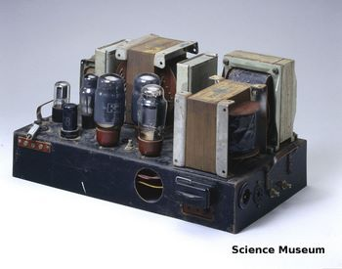

Slika . Williamson vacuum tube amplifier, kućna izrada

No, mi ćemo razmatrati specifičnu vrstu pojačala signala, a to *je radiofrekvencijsko niskošumno pojačalo (Low Noise Amplifier – LNA).*  Takva se vrsta pojačala koristi za pojačanje signala vrlo male snage, kao što je signal antene gdje su razlike između signala veoma male i trebaju se pojačati bez proizvodnje šuma, inače bi se informacije izgubile i korisnik bi bio ometen u služenju uređajem.

LNA je važna komponenta kruga prijemnika gdje se primljeni signal procesira i pretvara u informaciju. Postavljeni su blizu uređaja koji prima signale zbog smanjenja rizika da se signali ne izgube zbog ometanja. Kao što samo ime kaže, oni dodaju minimalnu količinu šuma (nepotrebnih informacija) jer bi veća količina šuma uništila već inherentno slab signal. LNA služi kao prva komponenta primatelja koja prima signal i time postaje važan dio komunikacijskog procesa.

U nastavku ćemo promatrati kako LNA pojačava signal i kako regulira količinu šuma, kako izgleda postupak proizvodnje i koji se sve uređaji koriste i gdje se danas sve LNA primjenjuje.

# **RAD RADIOFREKVENCIJSKOG NISKOŠUMNOG POJAČALA**

Kao što je u uvodu rečeno, LNA se koristi u bežičnim aplikacijama mreža, gdje on predstavlja aktivnu mrežu koja povećava amplitudu slabog radiofrekvencijskog signala te ga potom pušta prijemniku na procesiranje. U lancu prijemnika, prvo pojačalo nakon antene za primitak signala doprinosi stvaranju šuma u značajnoj mjeri. Tu dolazimo do posebne specifičnosti našeg LNA koji je dizajniran da poveća jačinu amplitude radiofrekvencijskog signala bez povećanja distorzije, odnosno šuma.

Primarna karakteristika LNA je njegova komponenta šuma. Ta komponenta je mjera koliko LNA degradira obrađeni signal u šum pri primitku signala. Naime, izraz signal u šum (*signal-to-noise*, SNR) je mjera koliki dio signala probije šum, to jest, koliko se informacija očuva. Jednostavno rečeno, što je manje šuma, primitak signala je kvalitetniji. Faktor šuma pojačala (*noise figure*) je mjera za razlika između dva omjera SNR-a. LNA ima faktor šuma u prosjeku od 1 dB (ispod 3 dB se pojačalo smatra niskošumnim), a uz to dovoljno snage da pojača signal za, u prosjeku, 10 dB. Naime, uz sve to, LNA ima optimizirane interne modulacije i točke kompresije (IP3 i P1dB) da obavi svoju zadaću pojačanja signala bez dodatka šuma, no to su karakteristike svih pojačala te ih ovdje nećemo obrađivati. LNA zbog navedenih karakteristika pri obradi slabog signala s niskim šumom, obrađuje i pojačava dobiveni signal bez da pogoršava omjer SNR-a. Šum se, pri komunikaciji, stvara prvenstveno iz termalnih izvora, gdje je on u granicama od 0.5 do 1.5 dB. Pri svakoj sljedećoj fazi prolaska signala od pošiljatelja do primatelja, on se pojačava za 10 do 20 dB. Kako je većina komunikacijskih sustava kaskadno dizajnirana, LNA se stavlja odmah na početku da bi presreo povećanje šuma.

Stavljajući LNA u primjenu, za slab signal mislimo na onaj u jedinicama *micro-volt* ili signal jačine manje od -100 dBm. LNA pojačava takav signal za pola ili za cijeli volt, što pridonosi uporabljivosti signala. LNA ima nisku konzumaciju snage uz visoku efikasnost. Za normalan rad LNA koristi, u prosjeku, između 10 do 100 mA, a pridodaje povećanju napona u svakoj sljedećoj fazi putanje napona.

Jedna od najpopularnijih modernih inačica LNA je HILNA CX koji ima faktor šuma u granicama od 2.5dB, a pokriva širokopojasnu mrežu od 5 do 10 GHz uz 35dB pojačanja signala (*gain*). Modernom tehnologijom omogućeno je da se takve komponente minimiziraju u sučelje adekvatne veličine.

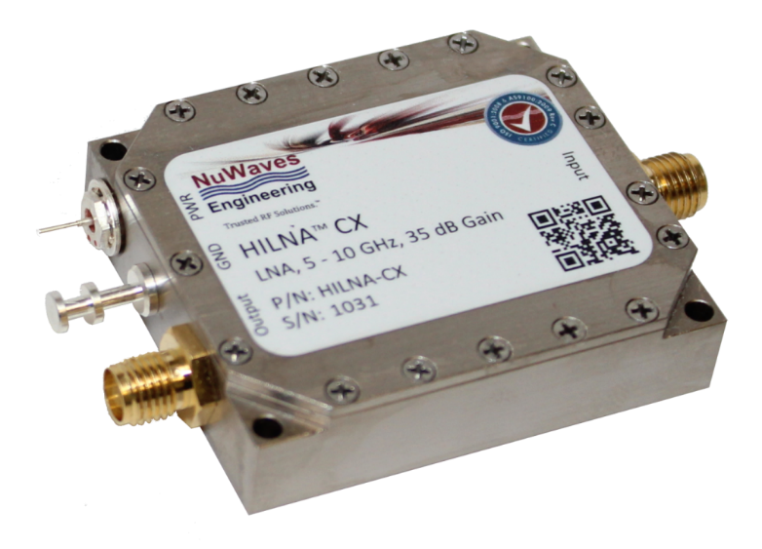

Slika . HILNA-CX Low Noise Amplifier

Same komponente LNA i njegovu izradu ćemo proučiti u sljedećem poglavlju.

# **IZRADA RADIOFREKVENCIJSKOG NISKOŠUMNOG POJAČALA**

Radiofrekvencijsko niskošumno pojačalo ima četiri važna parametra, a to su pojačivač (*gain*), ne-linearnost, podudarnost impedancije i već spomenuti faktor šuma. Pri dizajniranju LNA prvo se ugrađuje gore spomenuti *gain*. Kao što se da naslutiti iz samog imena, svakom pojačalu je potreban uređaj (komponenta) koja uzrokuje pojačanje. Sredinom 20. stoljeća taj je uređaj bio elektronska cijev, ali danas su to tranzistori ili integrirani električni krugovi. Češće korišteni tranzistori su većinom bipolarni. Ostali uređaji za pojačanje unutar samog LNA su FET tranzistori i takozvane Esaki diode (diode s negativnim otporom zbog kvantno-mehaničkog efekta 'tuneliranje'). Općenito, pri dizajniranju LNA koriste se dva tipa modela tranzistora, a to su oni koji koriste kvazi-linearni model šuma (mali signali) i oni koji koriste ne-linearno miješanje (veliki signali). Pod pojmom ne-linearnosti misli se na sistem gdje promjena izlaza nije proporcionalna promjeni ulaza, što je upravo karakteristika LNA. Nadalje, spomenuti parametar LNA podudarnost impedancije je, u elektronici, praksa dizajniranja impedancije ulaza trošila ili impedancije izlaza dolazećeg signala takva da maksimizira prijenos snage ili minimizira refleksiju i odbijanje signala trošila.

Pri izgradnji električnog kruga LNA treba paziti na parametar *gain* i ulaznu impedanciju. Količina parametra *gain* je određena kompromisom jer pri većem pojačanju slabi signali nadjačavaju granicu šuma, ali uzrokuju signale veće razine i probleme s ne-linearnim miješanjem. Impedancija je važna pri dizajniranju LNA jer je direktno povezana s stvaranjem šuma, gdje ulazna impedancija može prouzrokovati veću količinu šuma nego što je poželjno.

U nastavku je prikazan jedan dio dizajna LNA. Naime, slika prikazuje kaskadno dizajnirano pojačalo u dva stadija s pojasnim filterom između. Pojasni filter (*band-pass filter*) je uređaj koji prenosi frekvenciju u određenom rasponu i samo u tom rasponu (frekvenciju izvan raspona odbacuje). Taj se dizajn implementira na četveroslojnu pločicu debljine 62mm izrađenu od supstrata FR4. Iako ovakav dizajn nije optimalniji uzimajući u obzir trošak (isplativije je izrađivati uređaj na dva sloja), ovdje se dodatni slojevi koriste za istosmjerno preusmjeravanje struje i pasivnu antensku izolaciju s ciljem da spriječi gubitak signala i nesigurnost samog rada pojačala.

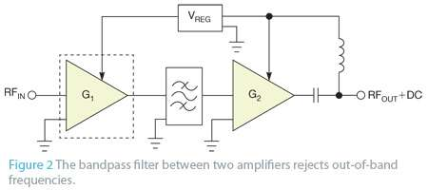

Slika 3. - Shema pojasnog filtera između dva pojačala

Slika 4. - Dizajna LNA

Spomenuti dizajn proizvodi faktor šuma od tek 0,77 dB na sobnoj temperaturi s 28.5dB pojačavanjem uz minimalno opterećenje struje i napona izvora.

Na slici je prikazan završni makroskopski dizajn na pločici.

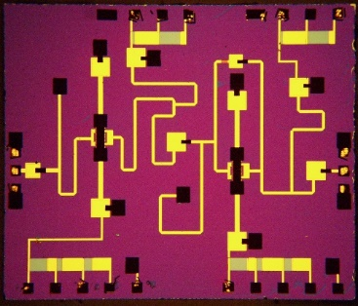

Slika 5. LNA (MIMIC factory)

# **PRIMJENA RADIOFREKVENCIJSKOG NISKOŠUMNOG POJAČALA**

LNA se koristi primarno u industrijskim, znanstvenim i medicinskim (ISM) radijima, te u mobitelima i bežičnim telefonima, GPS prijemnicima, bežičnim vezama poput WiFi-ja, satelitskim komunikacijama i još brojim drugim aspektima bežične komunikacije.

Ponajviše ćemo se zabaviti primjenom kod satelita. Naime, pri satelitskoj komunikaciji antena bazne stanice spaja se na LNA jer je primljeni signal previše slab, to jest, toliko slab da je tek malo iznad pozadinskog šuma zbog ograničene snage satelita i njegovog korištenja transmitera niske snage. Po samoj definiciji satelita, dva satelita pri komunikaciji su jako udaljeni i tu mogu patiti od gubitka putanje signala, to jest smanjenja gustoće snage elektromagnetskog vala koji putuje prostorom. Tu na snagu stupa LNA koji je jeftinija opcija od velikih satelitskih antena koje bi teoretski riješile problem slabog signala. LNA utječe na frekvenciju satelitskog signala gdje smanjuje gubitak informacija između vanjske antene i unutarnjeg prijemnika. Frekvencije satelitske komunikacije su u granicama od 100 MHz do desetaka GHz (satelitska televizija).

Nadalje, LNA čija je svrha optimizirana za pojačavanje GPS signala dinamički potiskuju jaki celularni i WLAN prijenos (bežične tehnologije) i time omogućuje bolji prijem slabih GPS signala u mobitelima, osobnim navigacijskim uređajima, digitalnim kamerama, električnim autima i ostalim prijenosnim uređajima.

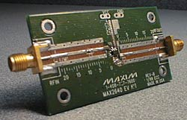

Slika . LNA optimiziran za GPS

# **ZAKLJUČAK**

Radiofrekvencijsko niskošumno pojačalo je jedno od najkorištenijih modernih oblika pojačala. Njegova snaga očita je kroz performanse i karakteristike uređaja. Ukratko, LNA uzima signal niske amplitude i pojačava ga na zadovoljavajuću, prijemniku čitljivu, razinu uz minimalni gubitak informacija, to jest, bez značajnog dodavanja šuma. Pojačava signal primljen preko antene i postavlja se bližu prijemnika da spriječi mogući gubitak podataka. U sljedećim fazama putanje signala, gain kojeg je LNA uzrokovao umanjuje potencijalni šum od ostalih uređaja u komunikacijskom kanalu. Proizvodi se uz niski trošak s relativno malim utroškom materijala, a primjena seže u raznolike aspekte bežične komunikacije.

Bez primjene LNA u GPS komunikaciji, informacije o položaju bi bile znatno nepouzdanije zbog možebitnog gubitka informacija. Baš zbog važnosti LNA pri praktičnoj uporabi, danas je jedan od najzastupljenijih oblika pojačala u komunikacijskom lancu te se u praksi nalazi u svim prijemnicima.

Zbog minimalnog dizajna samoga LNA, faktori šuma su smanjeni i više nisu potrebne velike satelitske antene s tanjurom te se time umanjuju i troškovi ostalih uređaja komunikacijskog lanca.

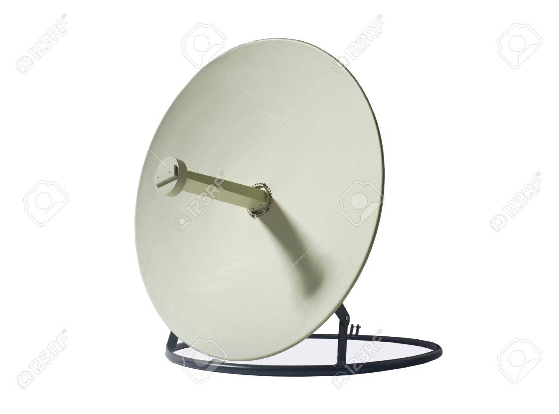

Slika . - Satelitski tanjur

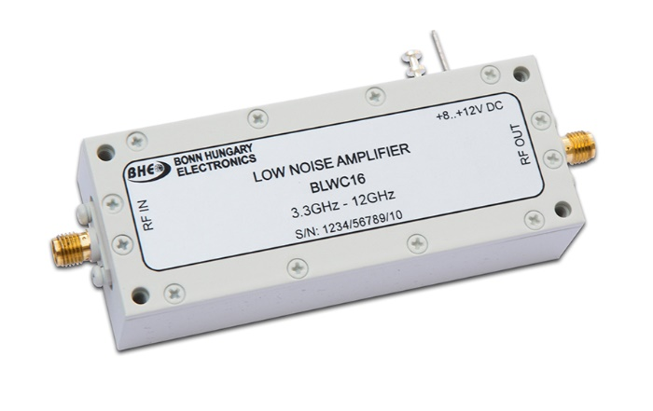

Slika . - Dimenzije modernog LNA (BLWC16 model)

# **LITERATURA**

1. Autor: Tim Das  
   Naziv: Practical Considerations for Low Noise Amplifier Design
2. Autor: Bill Schweber  
   Naziv: Understanding the Basics of Low-Noise and Power Amplifiers in Wireless Designs
3. Autor: Mirko Huis  
   Naziv: Radiokomunikacijski uređaji i sustavi
4. Autor: R. Dunham

Naziv: The Williamson Amplifer – A Modified Design

1. <https://www.cambridge.org/us/files/8113/6698/2364/HFIC_chapter_7_low-noise_amplifier_design.pdf>

REFERENCE (SLIKE):

[1] <https://en.wikipedia.org/wiki/Williamson_amplifier#/media/File:Williamson_home_constructed_amplifier,_c_1949._(9663806448).jpg>

[2]

<https://www.unmannedsystemstechnology.com/company/nuwaves-engineering/hilna-cx-low-noise-amplifier-2/>

[3]

<https://www.sciencedirect.com/topics/engineering/low-noise-amplifier>

[4]

<https://www.microwaves101.com/encyclopedias/low-noise-amplifiers>

[5]

<https://www.element14.com/community/docs/DOC-88513/l/evaluation-board-for-gpsgnss-ultra-low-noise-figure-lna>

[6]

<https://www.indiamart.com/proddetail/satellite-dish-antenna-17805218930.html>

[7]

<http://www.bhe-mw.eu/products/low-noise-amplifiers-0>

# **SAŽETAK**

Radiofrekvencijsko niskošumno pojačalo nalazi se u prvoj fazi komunikacijskog kanala prijemnika i pojačava slabe signale uz minimalno dodavanje šuma. Najčešće se koristi se u satelitskim, GPS i radarskim tehnologijama.

Ključne riječi: **pojačalo, šum, signal**